 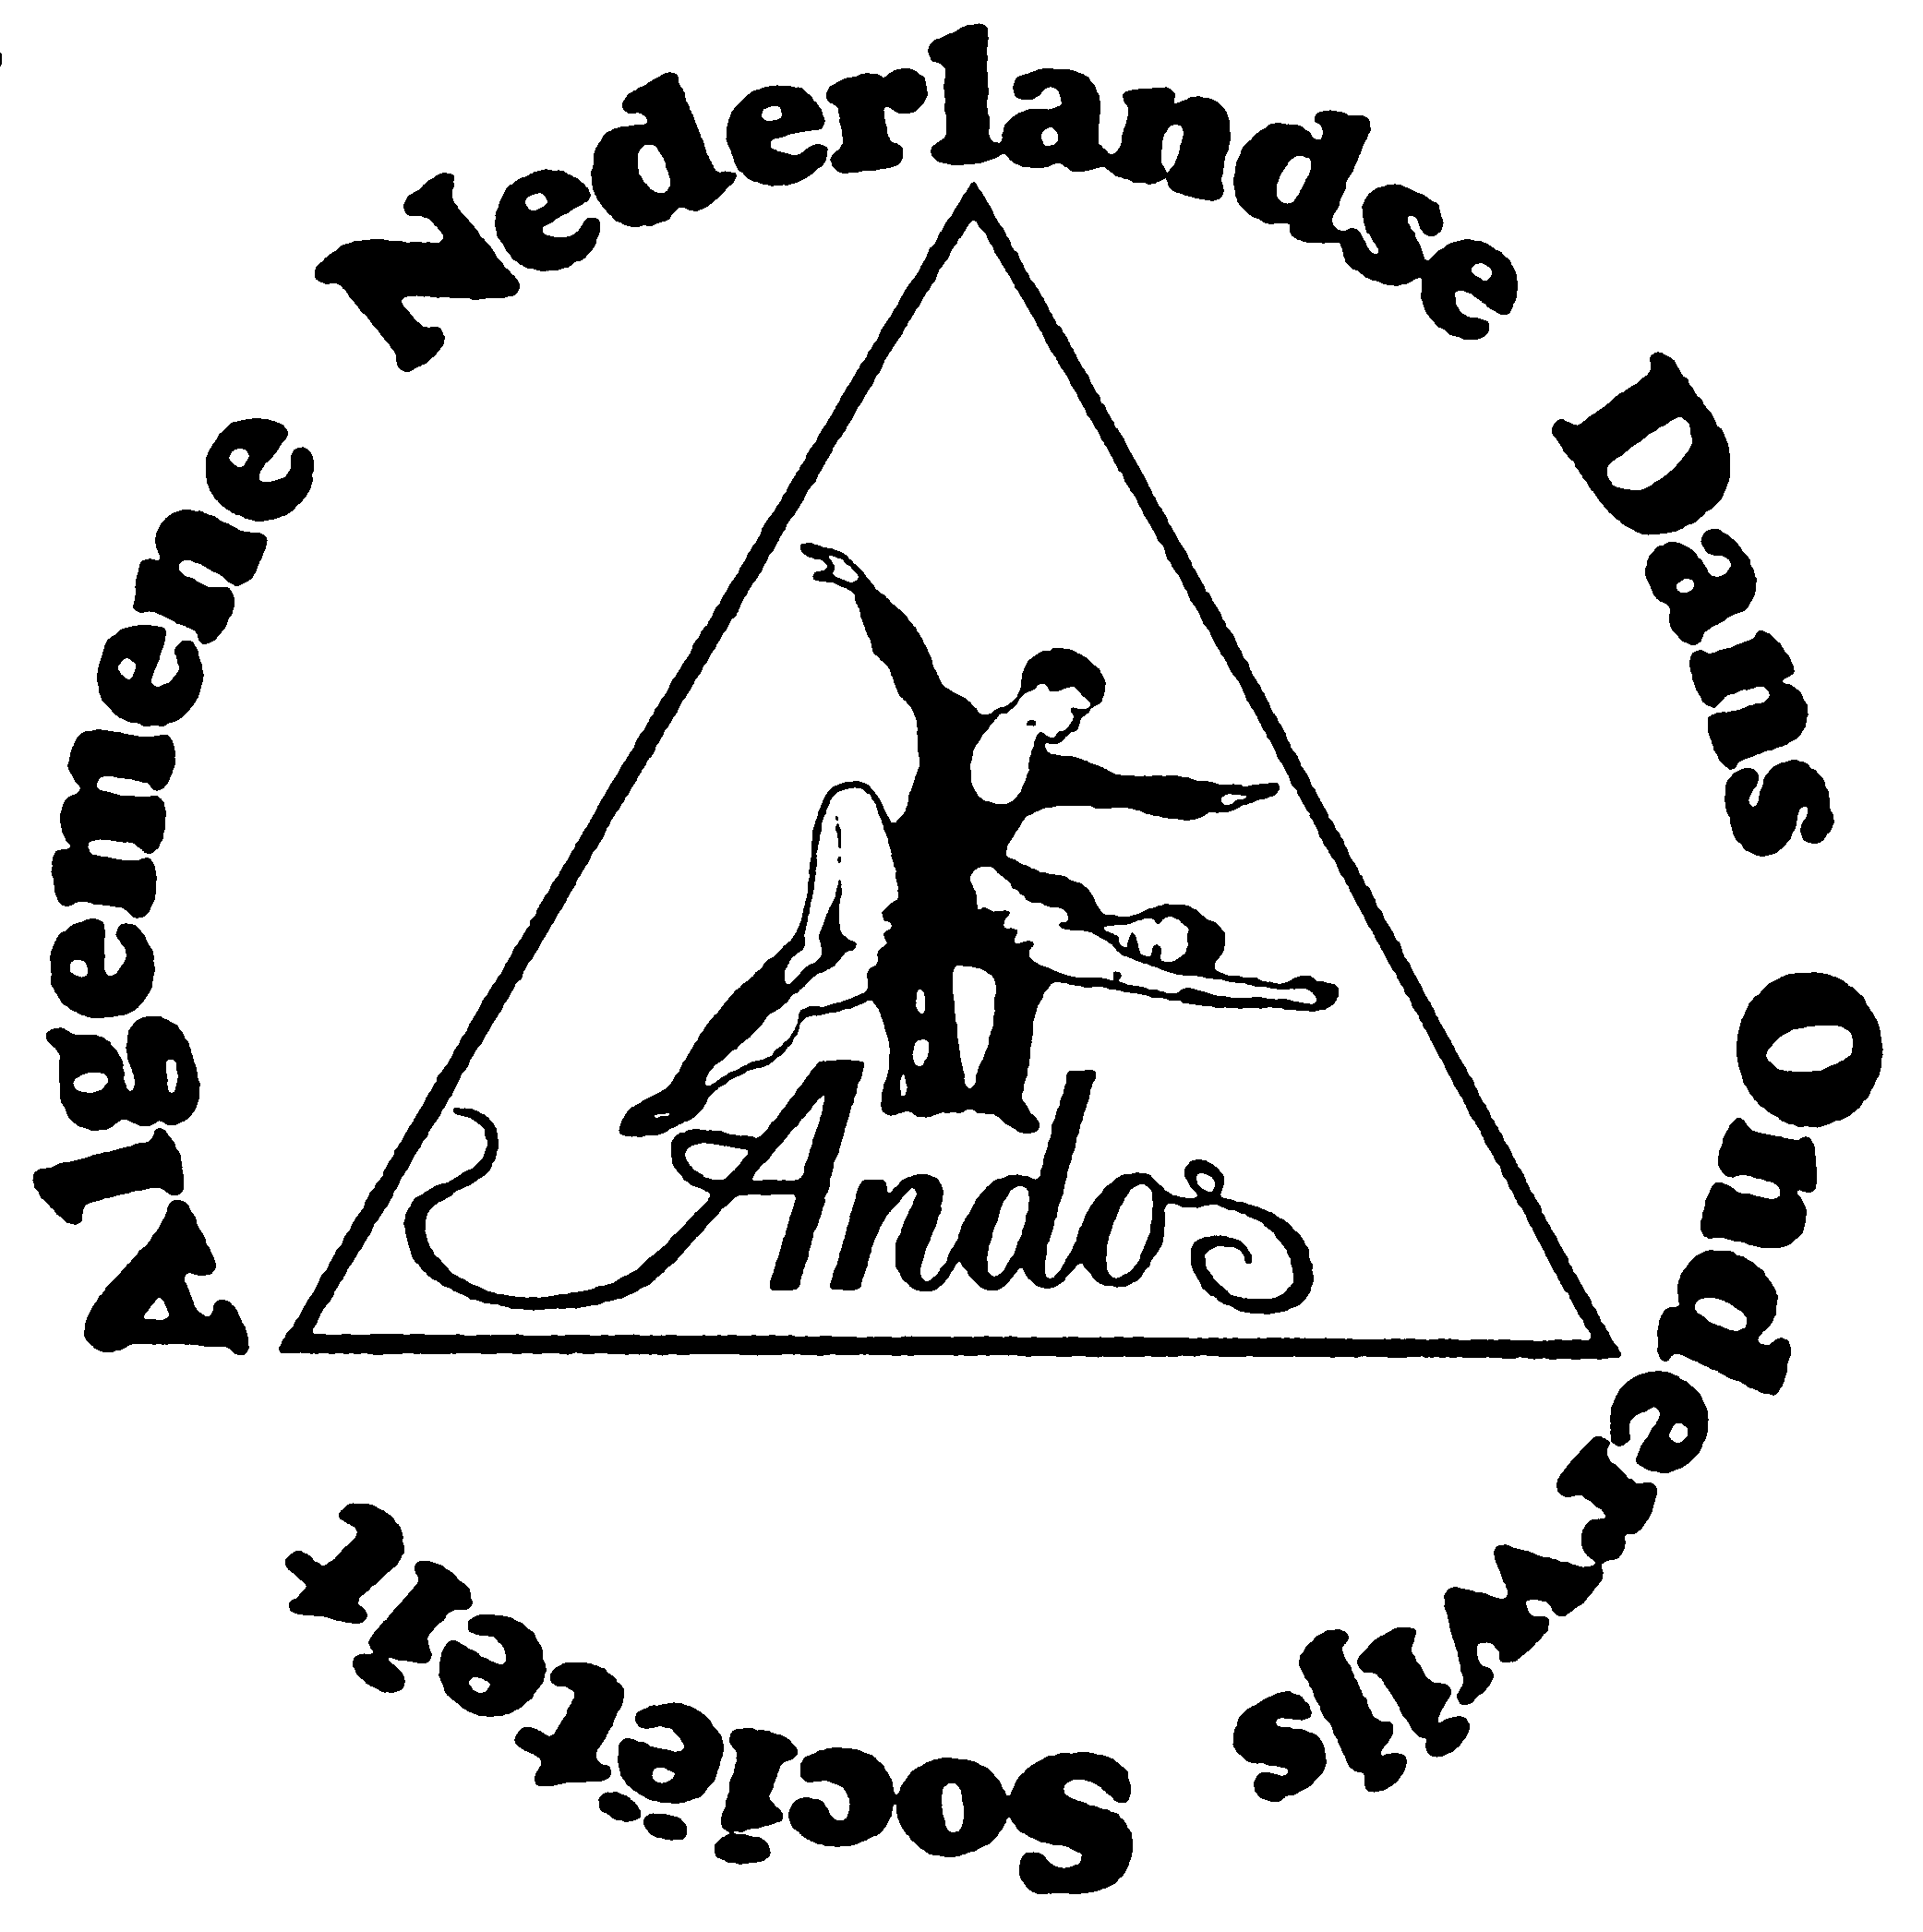30 december 2007 in Hemrik, Friesland

Wie jedes Jahr macht es uns sehr viel Freude für ihnen veranstalten zu dürfen: SILVERSTERPOKAL, und zwa zum 27. mal! Ein einmaliges TURNIER! Wie immer mit viele Teilnehmern, viel Spaß und viel Vergnügen. Gute Wertungsrichtern, gute Musik und ein profesionelles Team im gastfreien HEMRIK im Niederländischen FRIESLAND. Für alle Tanzfreunde DIE ABSCHLUß DES TANZJAHRES. Sie sind alle recht herzlich eingeladen.

INFO
Datum: Sonntag den 30. DEZEMBER 2007 (Also nicht am Silvester selbst!!!)
Saal: Multifunctioneel Centrum DE BINING, in HEMRIK Friesland (Niederland), Egbert Pierswei 4, 8409 JW Hemrik
Tel. Saal: +31 516 471 553
Zeiten: Saal geöffnet:10.00 Uhr. Anfang Standart: 11.00 Uhr.
Latein: za. 14.00 Uhr. Ende: za. 19.00 Uhr
Eintritt: € 10,= p.P.
Klassen: KINDERKLASSE; HOBBYKLASSEN (Schüler/Jun/Middle Age/Sen); Anfänger;
SPORTKLASSEN (Jun/M.A./Sen) HAUPTKLASSEN (Jun/MA/Sen)
Hobbyklasse: 3 Tänze; Sportklasse 4 Tänze ; Hauptklasse 5 Tänze.
Anmeldung: Telefon: +31 516 421 852 (oder mit Fax, die selbe Nummer)
E-mail: durk.beijert@12move.nl
Post: D. Beijert/AWS; Sl. De Bruïneweg 57, 8443 ME Haulerwijk.
Bitte for Weihnachten 2007 anmelden!
Mehr info: www.ANDOS.info . Auch über E-mail: ANDOS@dsjm.nl
Straßen : Wegbeschreibung u.A. zu finden auf: www.DSJM.nl
Wir hoffen Sie wieder begegnen zu dürfen!
DSJM FOUNDATION
Die Meijer Familie
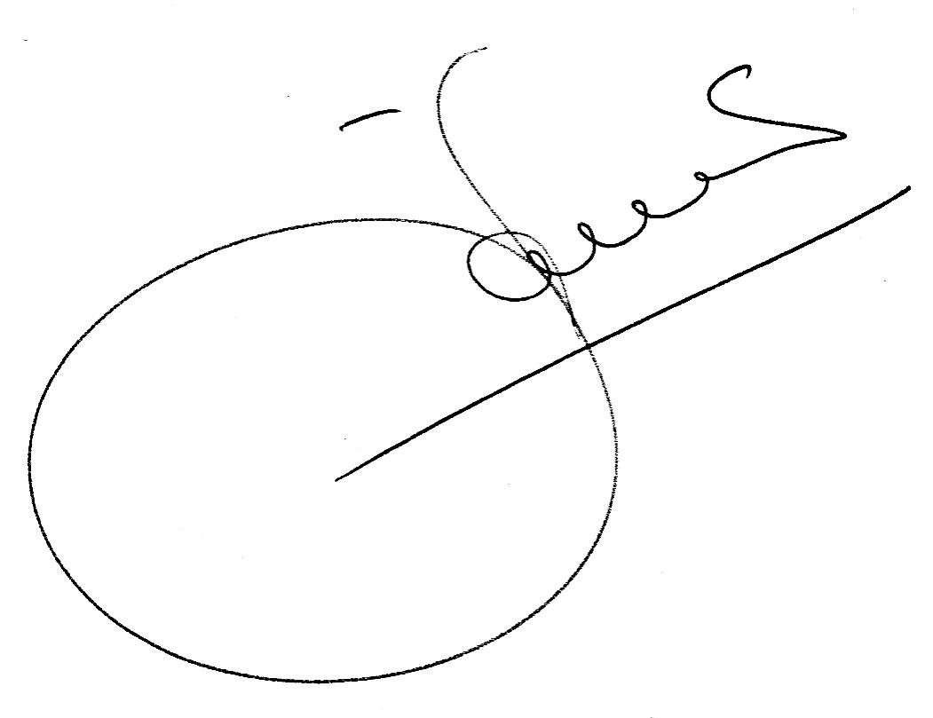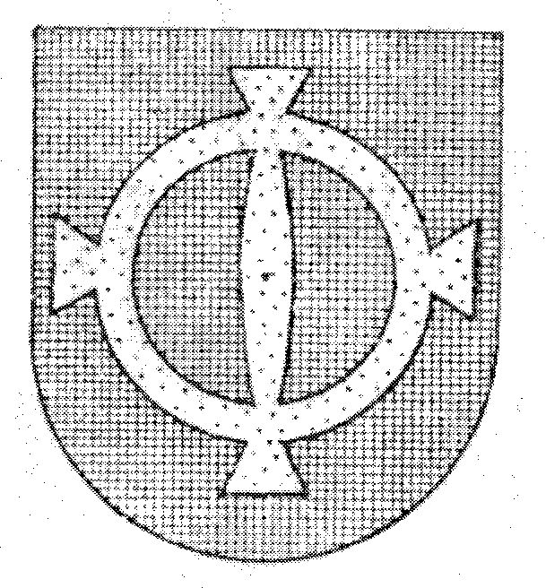
PS: denken Sie auch am 27. Edition vom “MIDWINTERDANSEN” im 18. Februar 2008 ? Auch so ein tolles Turnier! Sehen Sie ab mitte Dezember auf: www.andos.info wo die Einladung zum downloaden ist.!

